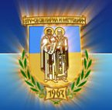
ВТУ «Св. Св. Кирил и Методий»

Факултет «Математика и информатика»

РЕФЕРАТ

Геометрията на XXI век

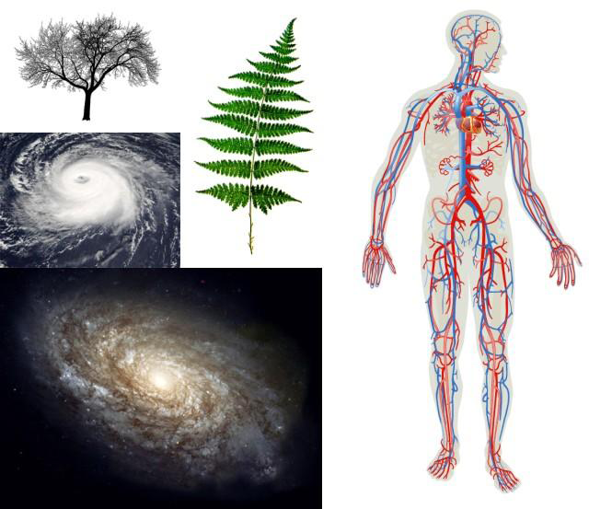

Разработил:  Николета Панайотова  спец. “Информационни ситеми”,  фак. No: МПИ-10679р | Проверил:  Доц. д-р Георги Тодоров
Велико Търново
2012г.

Рaждaнетo на фракталната геометрия става благодарение на френския математик от полски произход Беноа Б. Манделброт, работещ по-късно в IBM. През 1975г. Манделброт въвежда понятието фрактал, описващо самоподобни обекти с дробна размерност и посочва голямото разпространение на тези обекти в заобикалящия ни свят. От математическа гледна точка, самоподобната структура на фракталите води до идеята за генерирането им чрез рекурсивни процеси. През 1977г. той публикува книгата “The fractal geometry of nature”. Фракталната геометрия е младо и бързо развиващо се направление, свързано не само с появата на нови математически идеи, но и с бурното развитие на компютърната графика и художественото й приложение. “Така “...между неконтролируемия хаос и строгия ред на Евклид вече има нова зона – тази на фракталния ред...". Избраните за целите на настоящия реферат инструменти за моделиране на фрактали са генераторът ULTRA FRACTAL и системата на компютърната математика MAPLE.

Един от най-известните фрактали е множеството на Манделброт, носещо името на откривателя си. Представлява фигура, оградeна със сложна по форма граница: по периферията на основната фигура, наподобяваща сърце, има залепени окръжности, върху всяка от тях има залепени още по-малки окръжности и т.н. Колкото повече увеличаваме, за да видим подробностите, виждаме, че върху всяка окръжност има още по-малки окръжности. Това "раздробяване" може да продължава до безкрайност. Ако увеличим част от самата граница на основната фигура, откриваме малка фигурка, която е почти същата (но не е абсолютно същата, има минимални разлики) като голямата, от която започнахме. Ако увеличим „лъчите”, които излизат от фигурата, ще открием още малки подобия на цялото. Това също може да продължава до безкрайност. Колкото и да увеличаваме, винаги ще се натъкваме на нови и нови малки подобия на цялото. Такива са алгебричните фрактали.
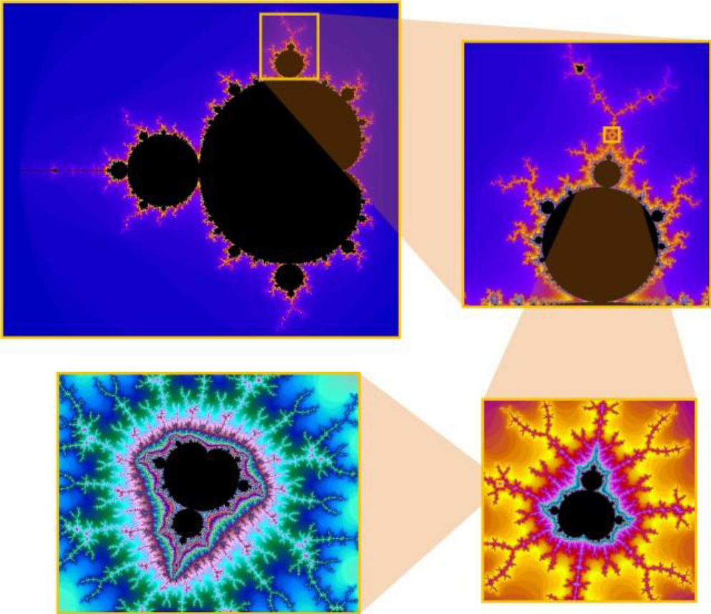
Фиг. 1. Фракталът на Манделброт.
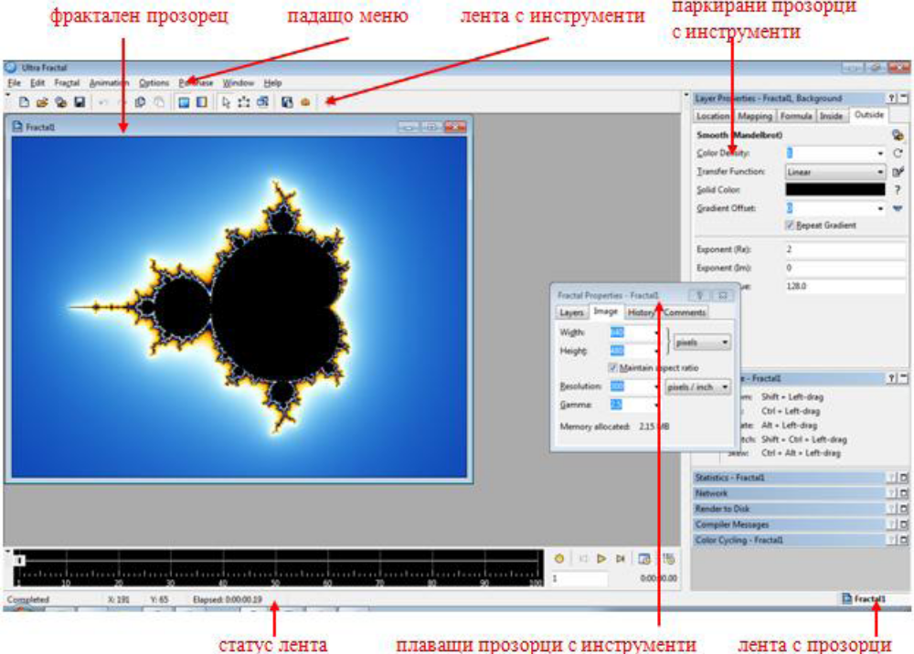
Фиг. 2. Фракталът на Манделброт в Ultra Fractal.

При много фрактали обаче, самоподобието е точно. Триъгълникът, построен от полския математик Вацлав Серпински през 1915г., е съставен от по-малки точни версии на себе си. Точното самоподобие е характерно за геометричните фрактали.
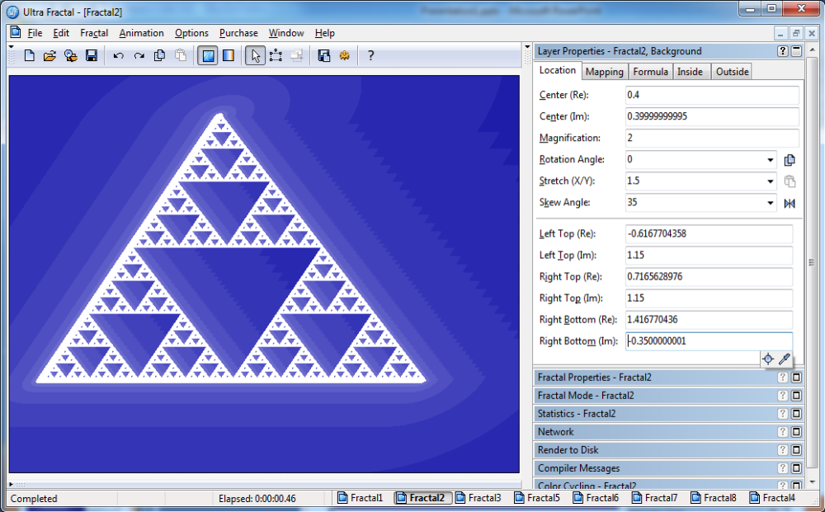
Фиг. 2. Триъгълникът на Серпински в Ultra Fractal.
Триъгълникът на Серпински може да бъде генериран със следната програма в Maple:
chaos:=proc(x1, y1, x2, y2, x3, y3, maxiter, seed1, seed2) local randi, x, y, sx, sy, ir, i, j; randi:=rand(1 .. 3): x:=[x1, x2, x3]: y:=[y1, y2, y3]: sx:=seed1: sy:=seed2: ir:=[sx, sy]:
for i from 1 to maxiter do j:=randi(): sx:=(sx+x[j])/2.: sy:=(sy+y[j])/2.: ir:=[op(ir), sx, sy]
od: # concatonates sx and sy onto list ir
plot(ir, style=point, symbol=POINT, scaling=constrained); end:
chaos(0, 0, .5, 1, 1, 0, 7000, .5, .5);

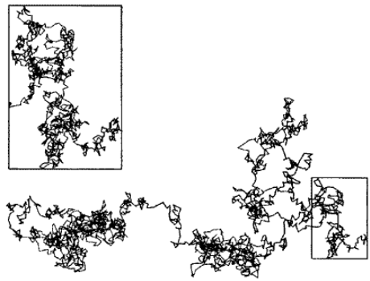
През 1828г. Роберт Браун, изучавайки движението на микроскопичните частици във водата, открива, че то е случайно и хаотично. Ако начертаем положението на някаква частица през определени интервали от време, ще получим крива траектория с линии, разположени произволно в пространството. Ако вземем една от тези линии и начертаем положението на частицата през по-малки интервали от време, ще получим малка начупена линия, състояща се от произволно разположени части. Може да се продължи и резултатът ще е все същият - това напомня за самоподобието, но не точно, защото линиите имат произволно разположение. Случайното самоподобие е характерно за стохастичните фрактали.

Фиг. 3. Брауново движение на частиците.

Драконът на Хартър-Хейтуей е изследван за пръв път от физиците на NASA Уилям Хартър, Брус Банкс и Джон Найуей. Описан е през 1967г. от Мартин Гарднер, а свойствата му са изучени от Чандлер Дейвис и Доналд Кнут.
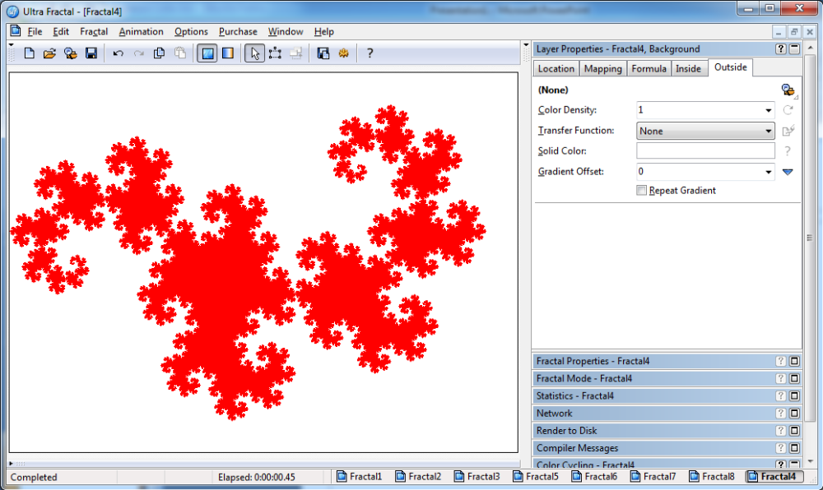
Фиг. 4. Драконът на Хартър-Хейтуей в Ultra Fractal.
Драконът на Хартър-Хейтуей може да бъде генериран със следната програма в Maple:
Digits:=4: with(plots):
AFFINE1:=proc(X,a,b,c,d,e,f)
RETURN(evalf([a*X[1]+b*X[2]+e,c*X[1]+d*X[2]+f])); end:
f1:=P->AFFINE1(P,0,.6,-.6,0,.4,.8);
f2:=P->AFFINE1(P,0,.6,-.6,0, .1,1); f3:=P->AFFINE1(P,0,.6,-.6,0,.1,.6);
S:={[0,0]}: 3^10;
for i from 1 to 10 do
S1:=map(f1,S): S2:=map(f2,S): S3:=map(f3,S): S:=`union`(S1,S2,S3): od:
pointplot(S,symbol=point,scaling=constrained,title=`Dragon with 3-fold symmetry`);

Пример на по-сложен фрактал, но също распространен в природата, се получава в процеса на дифузно ограничена агрегация (Diffusion-Limited Agregation). Тя може да се моделира по следния начин: Да си представим окръжност с достатъчно голям радиус, върху която от време на време на случайни места се появяват частици, които блуждаят вътре в окръжността. В центъра й се намира т.н. клъстер (зародиш). При сблъсък с него блуждаещата частица прилепва към него и повече не се движи. После прилепва следващата частица и т.н. В резултат се образува структура, като картинката долу. С разрастването на структурата броя на порите и размерите им се увеличават. Фракталното измерение на такъв клъстер е около 1.7. Такъв процес се нарича агрегация, а когато частиците се движат към растящия клъстер в условията на случайно движение, това всъщност е DLA. Процесът е крайно неустойчив. С негова помощ може лесно да се обяснят някои свойства на растеж на фракталните структури. В природата подобни фрактални клъстери се стрещат често. Така, например, растат коралите, мазолите, саждите, кристалите от наситен разтвор, снежинките.
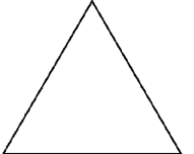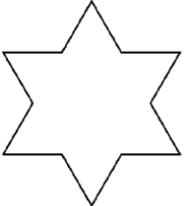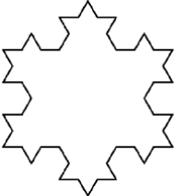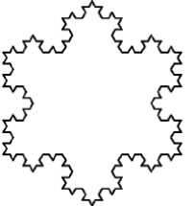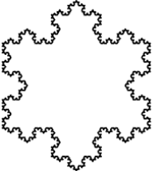
Фиг. 5. Снежинката на Кох – първите 5 поколения.

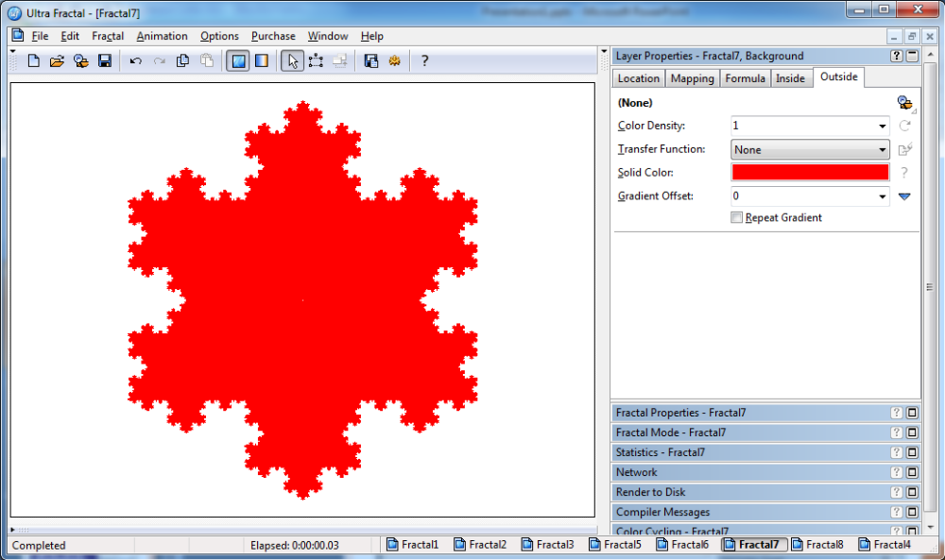
Фиг. 6. Снежинката на Кох в Ultra Fractal.
От казаното до тук можем да отличим три основни характеристики на фракталите:
- самоподобието (отделните части приличат на целия фрактал) на фигурите на всяко ниво на увеличение;
- безкрайния характер на фракталите;
- всеки елемент си има контекст т.е всеки елемент е част от по-обща и цялостна структура.

Прилагането на компютърна визуализация към фракталната геометрия дава силен визуален аргумент за връзките на фракталната геометрия с далеч по-широки области на математиката и науката, отколкото се е смятало преди това. Това важи с особена сила в областта на нелинейната динамика, теорията на хаоса и комплексните системи. Не случайно много учени наричат фракталната геометрия “геометрията на XXI век”.

